

Windows Server 2008 R2 評価版
ライセンス認証手順書

作成日 : 2009 年 9月

概要
この手順書はWindows Server 2008 R2 の評価版のライセンス認証方法について記載しています。

Microsoft、 Windows、 Windows Server は、米国 Microsoft Corporation の米国およびその他の国における登録商標または商標です。

© 2009 Microsoft Corporation. All rights reserved.

はじめに
Windows Server 2008 R2 評価版は最大180日間の評価期間を有し、評価検証用途で使用できます。Windows Server 2008 R2 では評価版のライセンス認証を簡略化するため、あらかじめソフトウェアにプロダクトキーが埋め込まれています。この埋め込まれたプロダクトキーをインターネットもしくはダイアルアップ接続で自動認証することで、プロダクトキーの入力の手間なく評価を開始することができます。
前バージョンのWindows Server 2008 から変更が入っているため、本手順書を参考に初期セットアップを進めてください。

事前準備
評価を開始するにはWindows Server 2008 R2 の評価版とサーバーハードウェアが必要です。
評価版はhttp://technet.microsoft.com/ja-jp/evalcenter/dd459137.aspx からダウンロードできます。またハードウェアの選定にあたってはシステム要件 を参照してください。
http://www.microsoft.com/japan/windowsserver2008/r2/prodinfo/sysreqs.mspx

本手順書では、インストール完了直後の状態からのアクティベーションを説明します。

評価版ライセンス認証方法
Windows Server 2008 R2 評価版をライセンス認証するには以下の方法があります。
- インターネットを使用した自動オンライン認証
- モデムを使用したダイアルアップ接続での認証
※Windows Server 2008 R2 評価版は「自動電話応答システム」での認証ができません。
インターネット、もしくはダイアルアップで接続することができない場合、本書後半に記載されている「猶予期間の延長方法」を適用することで最大60日間の評価が可能です。

方法① 初期構成タスクからのアクティベーション (インターネット環境が必要です)
- 初期構成タスクの「Windows のライセンス認証」を選択します。  （サーバーマネージャーからも同様のウィザードを立ち上げることができます。） | 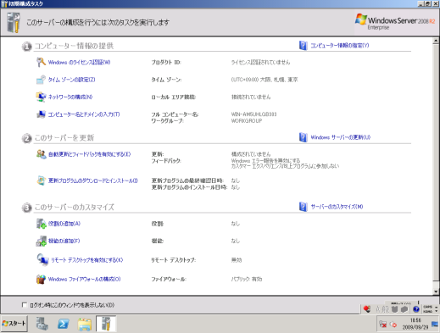
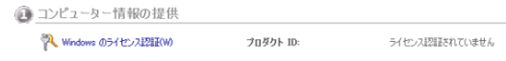
- 評価版の場合、この画面では「プロダクトキー(P)」の欄は空欄で「次へ」で進んでください。 | 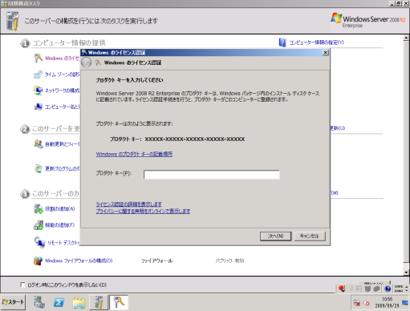
- 継続確認のPop Up ウインドウに対して「OK」で進みます。 | 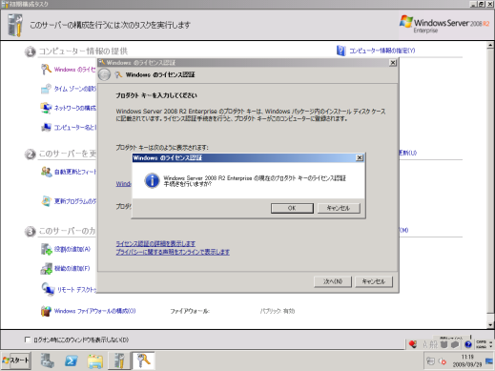
- あらかじめ評価版に埋め込まれたプロダクトキーを使い、インターネット経由で評価版のライセンス認証を実行します。 (数分かかることがあります) | 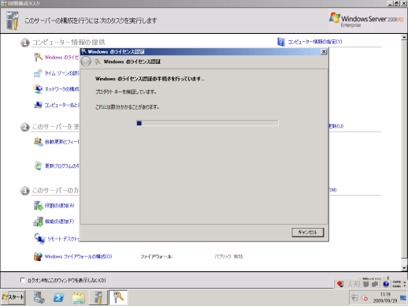
- ライセンス認証に成功すると、180日間有効な評価版として使用することができます。 | 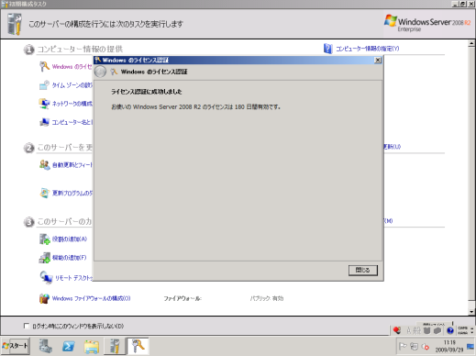

方法② システムプロパティからのアクティベーション
- スタートメニューの「コンピューター」から右クリックで「プロパティ」を開きます。 | 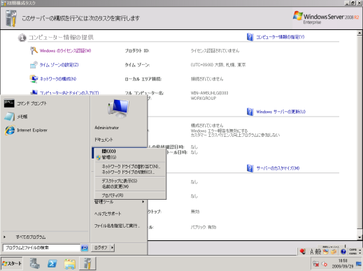
- 「Windows ライセンス認証」の項目にある「Windows のライセンス認証をXX日以内に行ってください。今すぐにライセンス認証を行う場合はここをクリックしてください。」をクリックします。 | 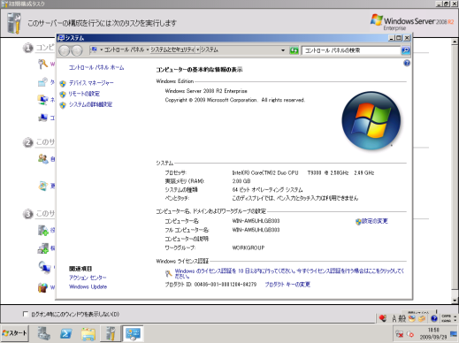
- 「Windows のライセンス認証の手続きを今すぐオンラインで行います(A)」をクリックし、先へ進みます。 (インターネット環境が必要です。)  ※モデムを使用してダイアルアップによりライセンス認証サービスに接続することもできます。その場合、「他の方法を表示します」を選択してください。  ※Windows Server 2008 R2 評価版では自動電話システムを使ったライセンス認証はできません。インターネットに接続できない環境の場合は、本書後半に記載されている「猶予期間の延長方法」を適用することで最大60日間の評価が可能です。 | 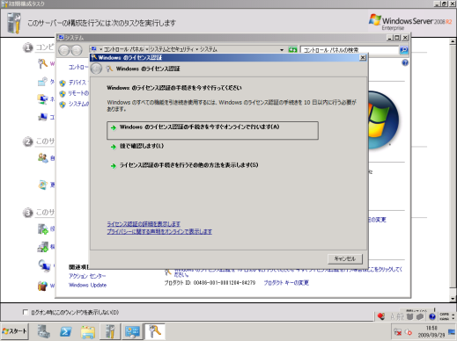
- あらかじめ評価版に埋め込まれたプロダクトキーを使い、インターネット経由で評価版のライセンス認証を実行します。 (数分かかることがあります) | 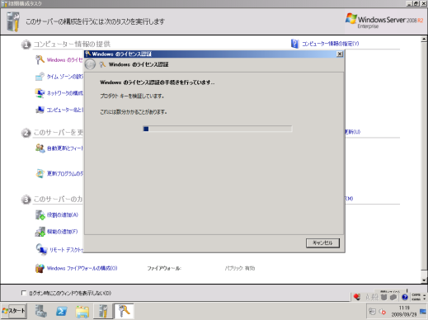
- ライセンス認証に成功すると、180日間有効な評価版として使用することができます。

猶予期間の延長方法
Windows Server 2008 R2 評価版は初期設定で10日間のアクティベーション猶予期間を有しています。ライセンス認証を行わずに評価を続ける場合、所定のコマンドを実行することで、猶予期間をリセットできます。コマンドの実行一回につき10日間の猶予期間がリセットされ、最大5回リセットを行うことができます。猶予期間中は通常の評価版と同様に使用できますが、インターネット接続が可能な環境ではライセンス認証を実行したうえで評価してください。
なお、猶予期間に日数が残っていた場合でもリセットはできますが、この場合でも残日数が10日にリセットされます。5回のリセットで最大60日間使用するには、毎回猶予期間が0日となった段階でリセットを行う必要があります。

方法② 猶予期間のリセット手順

- スタートメニューからコマンドプロンプトを選択肢します。

- コマンドプロンプトで、slmgr.vbs –dli を入力し、Enterを押します。現在のアクティベーション状況がポップアップウィンドウで確認できます。
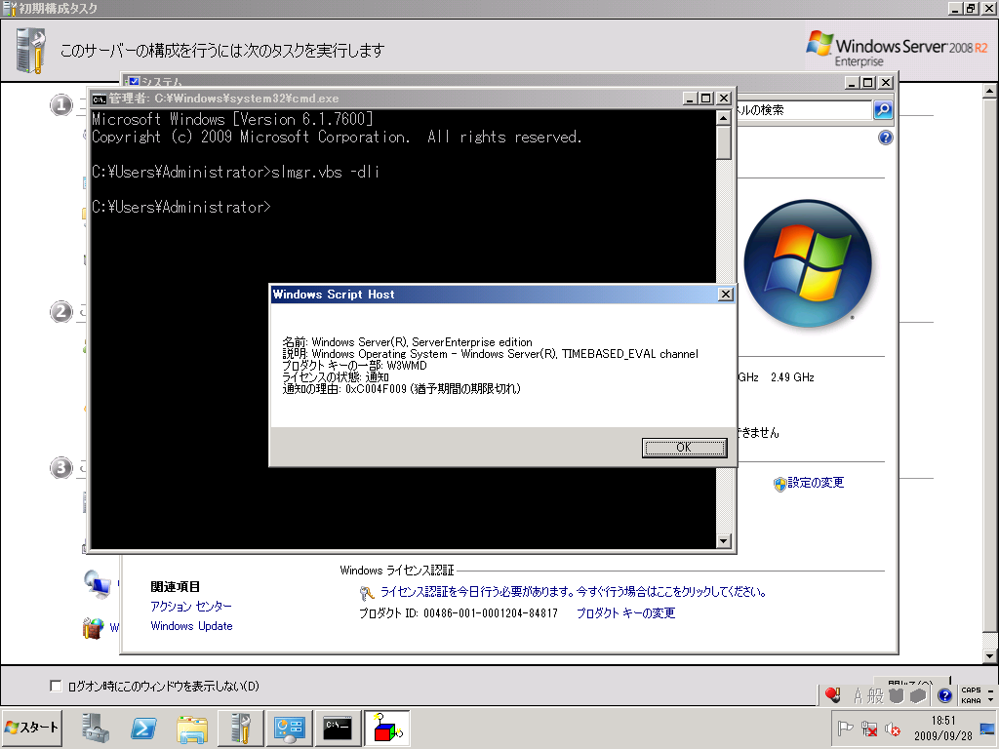

- 試用期間を一度リセットするために、コマンドプロンプトで slmgr.vbs – rearm と入力し、Enterを押します。
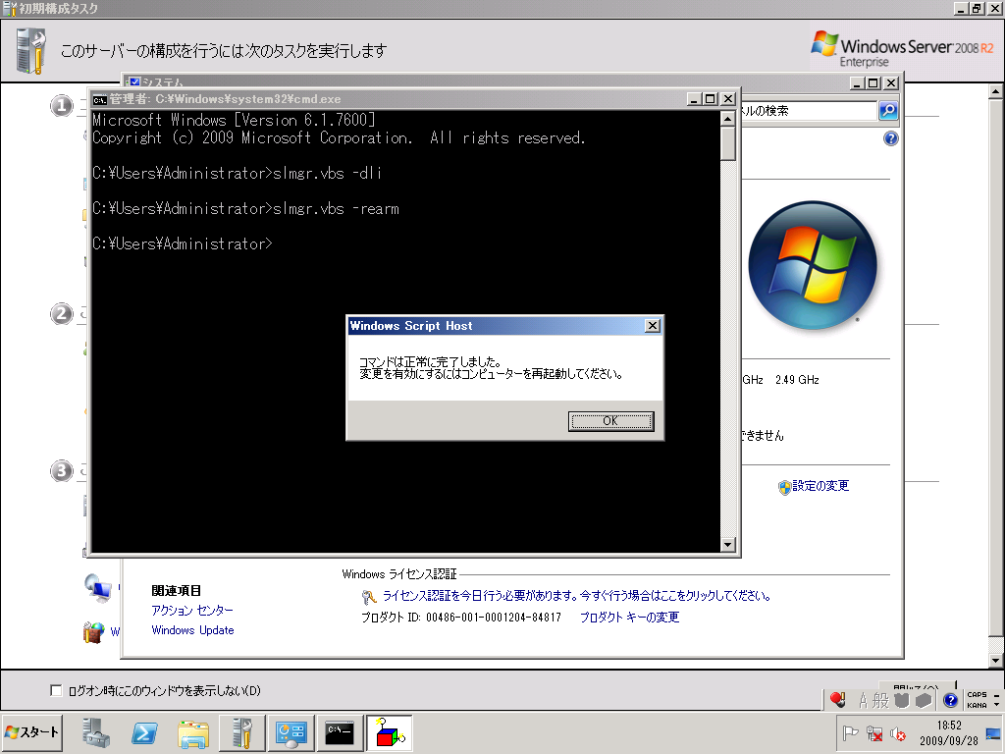
- Poｐ Up ウインドウに表示されるメッセージに従って、コンピューターを再起動します。

